Номер 1

import numpy as np  
import matplotlib.pyplot as plt  
  
*# Определяем функцию*def f(x, y):  
 return x\*\*2 / 9 + y\*\*2  
  
*# Создаем сетку значений*x = np.linspace(-6, 6, 100)  
y = np.linspace(-6, 6, 100)  
X, Y = np.meshgrid(x, y)  
Z = f(X, Y)  
  
*# Устанавливаем уровни*levels = [1, 2, 3]  
  
*# Строим линии уровня*plt.contour(X, Y, Z, levels)  
plt.title('Линии уровня функции f(x, y) = (x^2) / 9 + y^2')  
plt.xlabel('x')  
plt.ylabel('y')  
plt.grid()  
plt.show()

Номер 2

Градиент функции  в точках A и B.

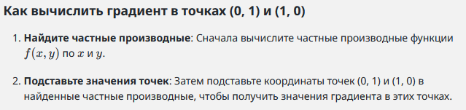

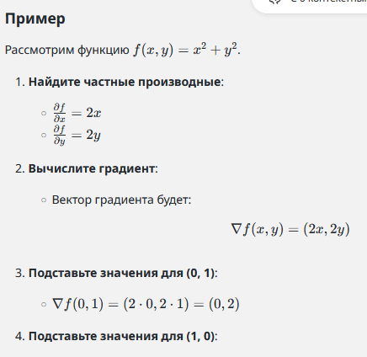

Матрица Гессе

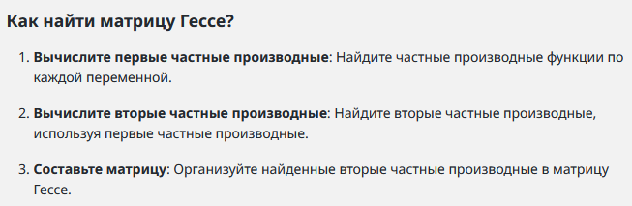

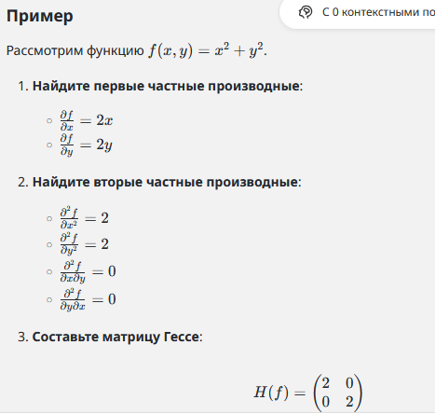

Номер 3

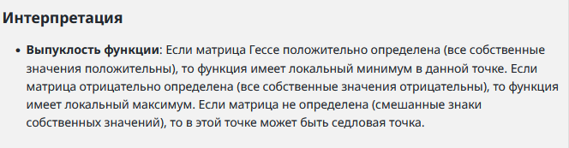

Номер 4

